Cheesecake aux asperges
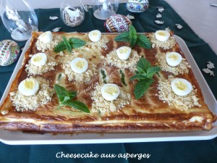 Pour 12 Croquants-Gourmands
La base :
- 250 g de biscuits TUC
- 100 g de beurre
La garniture :
- 500 g d'asperges vertes
- 400 g de mascarpone
- 400 g de crème fraîche épaisse
- 8 œufs
- 130 g de Parmesan (1) râpé
- sel & poivre du moulin
1 cadre à gâteau de 30 cm x 20 tapissé de papier cuisson
Préchauffage du four à 180°C
Nettoyer les asperges et les faire cuire à l'eau frémissante salée pendant une dizaine de minutes.
Les égoutter délicatement et les laisser refroidir.
Les éponger avec un papier absorbant.
Couper les têtes des asperges à 9 cm environ.
Couper le reste en petits dés.
La base :
Faire fondre le beurre sans le laisser trop chauffer.
Mixer les TUC grossièrement et y mélanger le beurre.
Prélever quelques cuillerées du mélange pour le décor et répartir le reste régulièrement dans le fond du moule en tassant avec le dos d'une cuillère.
La garniture :
Mélanger au fouet le Mascarpone, la crème, le parmesan et les œufs.
Saler légèrement (le parmesan est déjà salé).
Mélanger les dés d'asperges et poivrer.
Verser la préparation dans le cadre sur le fond de biscuits.
Disposer les têtes d'asperges.
Enfourner pour 40 minutes.
Laisser refroidir avant de placer au réfrigérateur pendant quelques heures.
Démouler et décorer ou non.
Servir le Cheesecake aux asperges, frais ou à température ambiante avec une salade verte bien relevée.

